DOCUMENTATIE

TEMA 3

NUME STUDENT: LUPASCU LIANA
GRUPA: 30228

CUPRINS

1. Obiectivul temei 3
2. Analiza problemei, modelare, scenarii, cazuri de utilizare 3
3. Proiectare 3
4. Implementare 3
5. Rezultate 3
6. Concluzii 3
7. Bibliografie 3

Obiectivul temei
Obiectivul principal al temei este proiectarea unei aplicatii care proceseaza comenzile clientilor pentru un warehouse. Se vor folosi bazele de date pentru a pastra informatiile despre produse, clienti si comenzi.

Analiza problemei, modelare, scenarii, cazuri de utilizare
Aplicatia trebuie sa fie realizata folosind pattern-ul de Layered Architecture si sa aiba minim urmatoarele clase :
- Clase Model : reprezinta modelele de date ale aplicatiei
- Clase Business Logic : contin logica aplicatiei
- Clase Presentation : clasele GUI
- Clase Data access : clase care au acces la baza de date
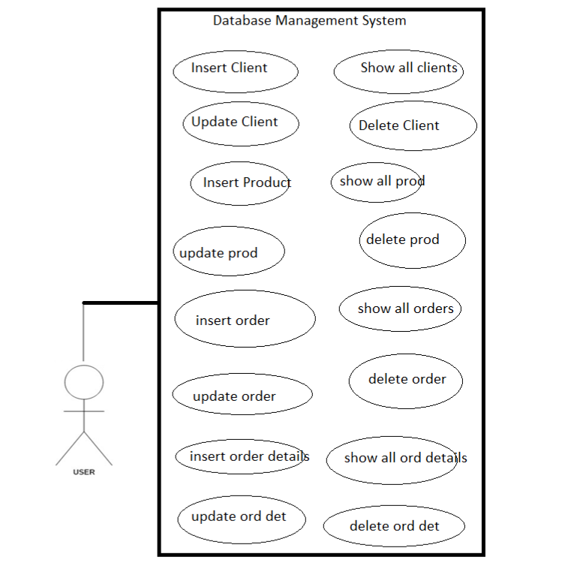

Use Case: operatii pe produse/clienti
Primary Actor: utilizatorul
Scenariul de baza de succes : Utilizatorul selecteaza optiunea pe care o doreste. Aplicatia va deschide un formular unde acesta va introduce datele necesare actiunii dorite. La apasarea butonului specific, aplicatia va modifica datele din baza de date conform dorintei utilizatorului
Scenariu alternativ : Utilizatorul introduce date invalide (email-ul unui client, stocul si pretul unui produs pot fi introduse cu valori gresite), moment in care aplicatia afiseaza un mesaj de eroare si ii cere utilizatorului sa introduca o valoare valida

Proiectare
Aplicatia este proiectata folosind tipul de arhitectura Layered Architecture. Astfel, nu se fac apeluri directe catre baza de date.

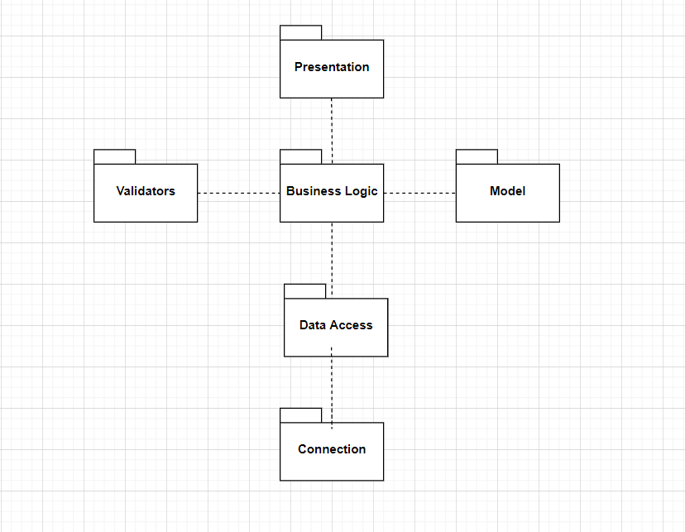

In Presentation sunt pastrate clasele de view si controller pentru interfetele GUI, care apeleaza clasele din Business Logic. BLL foloseste clasele din Model ( modelul de baza al obiectelor dorite) si Validators (verificatori pentru informatiile introduse de utilizator in interfata) si apeleaza Data Access, mentionand actiunile pe care doreste sa le realizeze asupra datelor din baza de date. Data Access lucreaza direct cu informatiile din baza de date, folosind clasa din pachetul Connection, care realizeaza conexiunea intre aceasta si clasa Java.

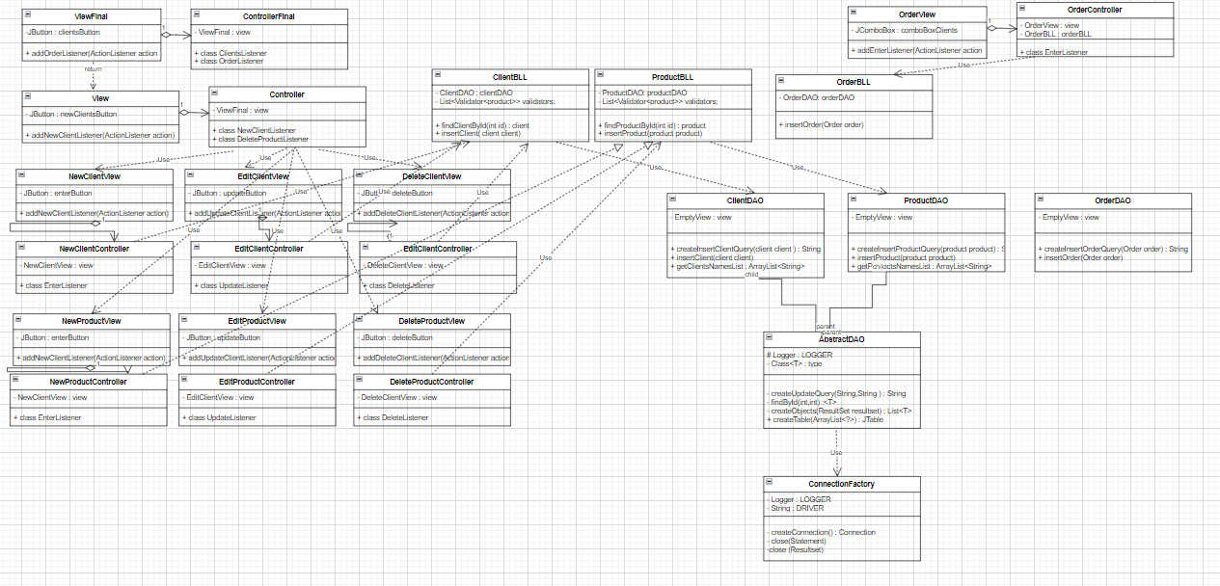

In diagrama UML pentru clase se pot observa relatiile de agregare si dependenta dintre acestea, si se poate vedea efectul arhitecturii de tip Layered.

Implementare
Se va descrie fiecare clasa cu campuri si metodele importante. Se va descrie implemantarea interfetei utilizator.
In continuare, voi descrie fiecare clasa cu campurile si metodele importante, si voi explica implementarea interfetei utilizator.
1. Pachetul Model

1.1 Client
- Variabile instanta : idclient, nume, prenume, email, adresa ( toate de tipul String)
- In majoritatea aplicatiei, variabilele care ar fi putut sa fie un numar (ex. Idclient, stoc/pret pentru produs) au fost setate ca String pentru a usura implementarea. La calcularea operatiilor unde e necesara valoarea acestora ca numar se foloseste metoda parseInt din clasa Integer

1.2 Product
- Variabile instanta : idproduct, nume,stoc,pret (String)

1.3 Order
- Variabile instanta : idorder, idclient, idproduct (String) si amount (int)
- Metode importante : toString() : String – folosita in realizarea variantei text a unui obiect Order atunci cand se face bonul digital . De asemenea, calcueaza pretul total al comenzii si il afiseaza in bon

2. Pachetul Connection si Data Access

2.1 ConnectionFactory
- Realizeaza conexiunea directa cu baza de date. Are metode pentru a deschide o noua conexiune, a prelua o conexiune activa, si a inchide un statement sau un result set

2.2 AbstractDAO
- Clasa generica in care se realizeaza apelurile directe catre baza de date, folosind ConnectionFactory. Are metode private pentru query-uri, in care preia numele clasei din care e apelata pentru a stii pentru ce tabel din baza de date se va apela query-ul respectiv, si construieste String-ul necesar (ex: createSelectQuery – selecteaza tot dintr-o anumita coloana cu o anumita valoare, primite ca parametrii ; createUpdateQuery – updateaza o coloana a unui rand cu o valoare, toate 3 fiind primite ca argumente). Mai departe, aceste metode sunt apelate tot in AbstractDAO, unde se cheama conexiunea cu baze de date, se executa query-ul format, si in functie de ce este returnat din baza de date, se creeaza obiecte cu informatiile extrase prin metoda createObjects, care sunt returnate de catre functie (ex: findById, findByName, update). Se mai gaseste si metoda necesare crearii tabelelor Jtable, in care utilizatorul poate vizualiza toti clientii / produsele : Apeleaza anterior baza de date si extrage informatiile tuturor obiectelor dorite, si trimite lista ca parametru functiei createTable. Aceasta o foloseste pentru a afla dimensiunea tabelului si pentru a initializa numele coloanelor, urmand apoi sa populeze tabelul folosind un iterator si adaugand randuri in tabel. La final, returneaza un JTable care va fi folosit ulterior.

2.3 ClientDAO
- Clasa specifica tabelului client in care se realizeaza apelurile directe catre baza de date, folosind ConnectionFactory. Are metode pentru query-uri in care construieste String-ul necesar (ex: createInsertQuery – insereaza in tabel un client nou cu datele primite ca parametru ; creatDeleteQuery – sterge clientul care are datele primite ca argumente). Mai departe, aceste metode sunt apelate tot in ClientDAO, unde se cheama conexiunea cu baze de date si se executa query-ul format (ex: insertClient, deleteClient). De asemenea, se gasesc functiile necesare popularii tabelului Jtable create in AbstractDAO : getClientsList(), care extrage informatiile tuturor clientilor din baza de date si realizeaza un ArrayList de clienti, pe care o trimite functiei viewAllClients(), care introduce informatiile in tabelul Jtable si il afiseaza in fereastra deschisa in interfata. Acelasi lucru se intampla si in getClientsNamesList(), dar extrage doar ce este in coloana “nume”. Functia este folosita ulterior in realizarea interfetei grafice pentru comenzi.

2.4 ProductDAO
- Clasa specifica tabelului produs in care se realizeaza apelurile directe catre baza de date, folosind ConnectionFactory. Are metode pentru query-uri in care construieste String-ul necesar (ex: createInsertQuery – insereaza in tabel un produs nou cu datele primite ca parametru ; creatDeleteQuery – sterge produsul care are datele primite ca argumente). Mai departe, aceste metode sunt apelate tot in ProductDAO, unde se cheama conexiunea cu baze de date si se executa query-ul format (ex: insertProduct, deleteProduct). De asemenea, se gasesc functiile necesare popularii tabelului Jtable create in AbstractDAO : getProductsList(), care extrage informatiile tuturor clientilor din baza de date si realizeaza un ArrayList de clienti, pe care o trimite functiei viewAllProducts(), care introduce informatiile in tabelul Jtable si il afiseaza in fereastra deschisa in interfata. Acelasi lucru se intampla si in getProductsNamesList(), dar extrage doar ce este in coloana “nume”. Functia este folosita ulterior in realizarea interfetei grafice pentru comenzi.

2.5 OrderDAO
- Clasa specifica tabelului order in care se realizeaza apelurile directe catre baza de date, folosind ConnectionFactory. Are metode pentru query-uri in care construieste String-ul necesar (ex: createInsertOrderQuery – insereaza in tabel o comanda noua cu datele primite ca parametru). Mai departe, aceasta metoda este apelata tot in OrderDAO, unde se cheama conexiunea cu baze de date si se executa query-ul format (ex: insertOrder).

3. Pachetul Validators si Business Logic

3.1 Validator, EmailValidator, ProductPriceValidator, ProductStockValidator
Cele 3 clase implementeaza interfata Validator, si verifica daca anumite date introduse de utilizator in interfata sunt valide (ex : email corect, pret mai mare ca 0, stoc mai mare ca 0 si mai mic ca 100000)

3.2 ClientBLL
Apeleaza printr-un obiect din clasa clientDAO metodele dorite de utilizator. Astfel nu este acces direct la baza de date si informatiile sunt protejate. Contine metode pentru fiecare actiune dorita din interfata (ex. insertClient, deleteClient, updateClient, findClientById)

3.3 ProductBLL
Apeleaza printr-un obiect din clasa productDAO metodele dorite de utilizator. Astfel nu este acces direct la baza de date si informatiile sunt protejate. Contine metode pentru fiecare actiune dorita din interfata (ex. insertProduct, deleteProduct, updateProduct, findProductById)

3.4 OrderBLL
Apeleaza printr-un obiect din clasa orderDAO metodele dorite de utilizator. Astfel nu este acces direct la baza de date si informatiile sunt protejate. Contine metode pentru fiecare actiune dorita din interfata (ex. insertOrder).

4.Pachetul Presentation
Contine clase pentru realizarea interfetei GUI.

4.1 ViewFinal & ControllerFinal
Realizeaza meniul principal al aplicatiei. II ofera utilizatorului optiunea de a alege pe ce are nevoie sa faca actiuni – pe clienti/produse, sau sa creeze o comanda noua. La apasarea unuia din cele doua butoane, se va deschide meniul specific acestora.

4.2 View & Controller
Meniul principal pentru operatiile pe clienti/produse. Utilizatorul poate decide ce operatie vrea sa faca : sa adauge, editeze sau sa stearga clienti/produse. La apasarea butonului dorit, se va deschide o fereastra in care acesta va introduce informatiile necesare actiunii alese.

4.2.1 NewClientView, NewClientController
Utilizatorul va introduce toate datele unui client nou. La apasarea butonului de enter se vor prelua datele, se va crea un client nou, si se va apela clientBLL prin care va fi introdus in baza de date clientul dorit.

4.2.2 EditClientView, EditClientController
Utilizatorul va introduce campul pe care doreste sa-l schimbe, valoarea noua dorita, si id-ul clientului pe care vrea sa-l modifice. La apasarea butonului de enter, se vor prelua datele si se va apela clientBLL, care va face modificarea in baza de date.

4.2.3 DeleteClientView, DeleteClientController
Utilizatorul va introduce id-ul clientului pe care doreste sa-l stearga. La apasarea butonului, se va apela clientBLL si clientul va fi sters din baza de date.

4.2.4 ViewAllClients
La apasarea butonului apeleaza metoda necesara din clientDAO pentru a realiza si popula tabelul Jtable cu toti clientii. Il va afisa in fereastra goala care este deschisa la apasare.

4.2.5 NewProductView, NewProductController
Utilizatorul va introduce toate datele unui produs nou. La apasarea butonului de enter se vor prelua datele, se va crea un produs nou, si se va apela productBLL prin care va fi introdus in baza de date produsul dorit.

4.2.2 EditProductView, EditProductController
Utilizatorul va introduce campul pe care doreste sa-l schimbe, valoarea noua dorita, si id-ul produsului pe care vrea sa-l modifice. La apasarea butonului de enter, se vor prelua datele si se va apela productBLL, care va face modificarea in baza de date.

4.2.3 DeleteProductView, DeleteProductController
Utilizatorul va introduce id-ul produsului pe care doreste sa-l stearga. La apasarea butonului, se va apela productBLL si produsul va fi sters din baza de date.

4.2.4 ViewAllProducts
La apasarea butonului apeleaza metoda necesara din productDAO pentru a realiza si popula tabelul Jtable cu toate produsele. Il va afisa in fereastra goala care este deschisa la apasare.

4.3 OrderView & OrderController
Utilizatorul va alege din ComboBox-urile afisate in interfata (ale caror date au fost preluate din tabel cu metoda getClientsNamesList(), respectiv getProductsNamesList(), asemanator metodei de realizare a tabelului Jtable) numele clientului care da comanda, numele produsului pe care-l comanda, si cantitatea pe care vrea s-o comande. La apasarea butonului, se creeaza un obiect nou de tip Order cu informatiile preluate din interfata si se apeleaza orderBLL pentru a insera o noua comanda in baza de date. De asemenea, se genereaza un bon digital cu toate informatiile comenzii si pretul total al acesteia.

Rezultate
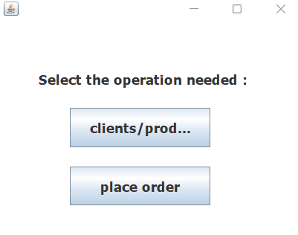
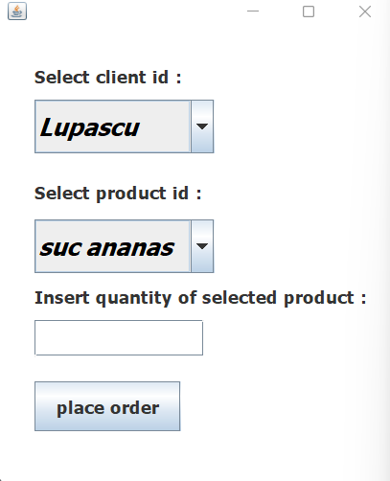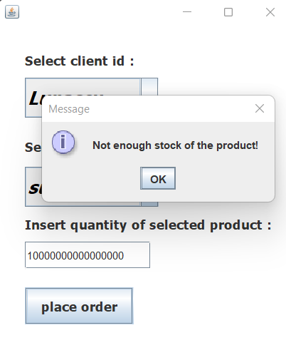

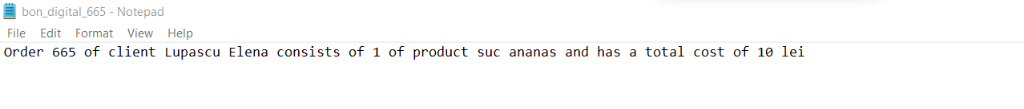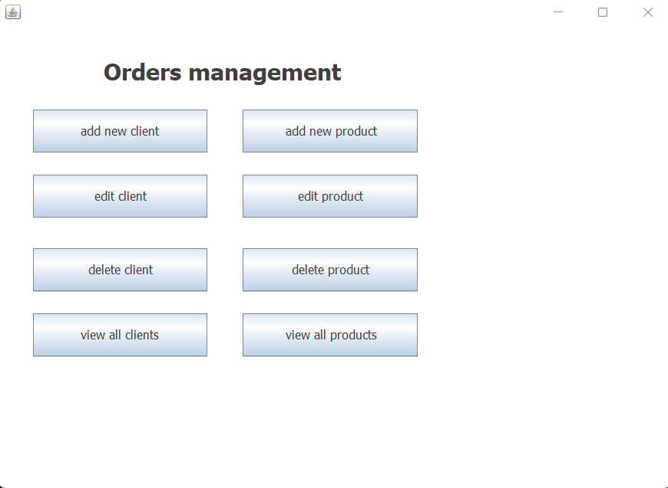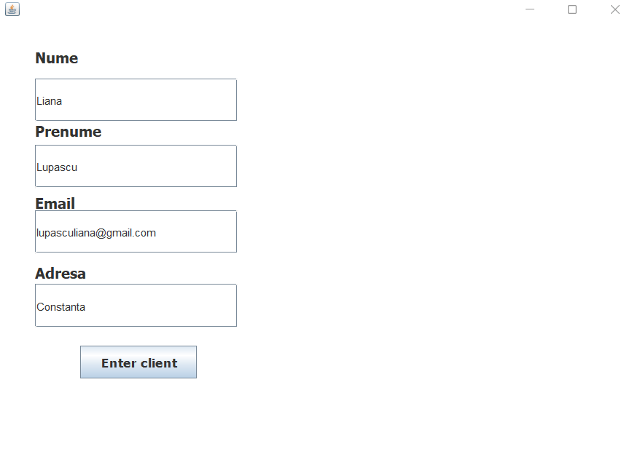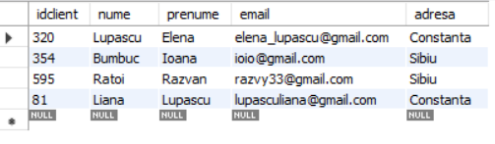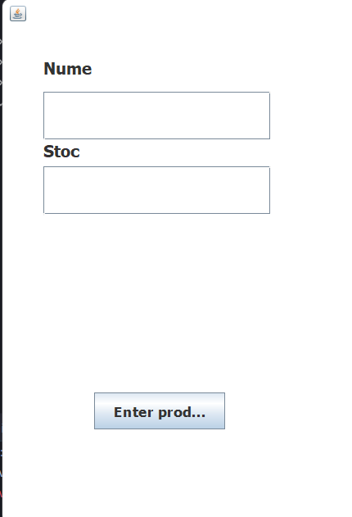
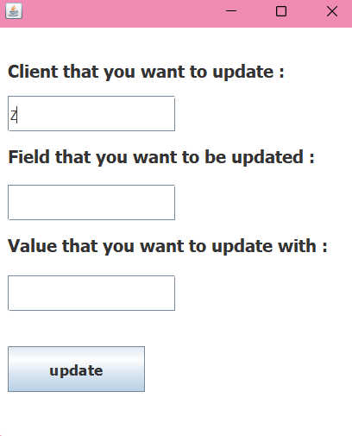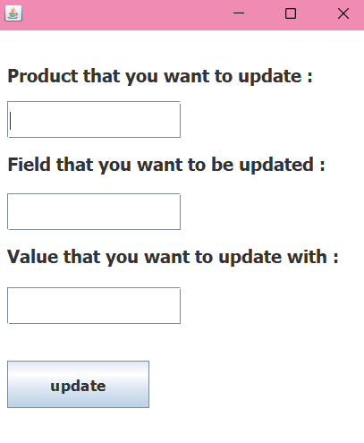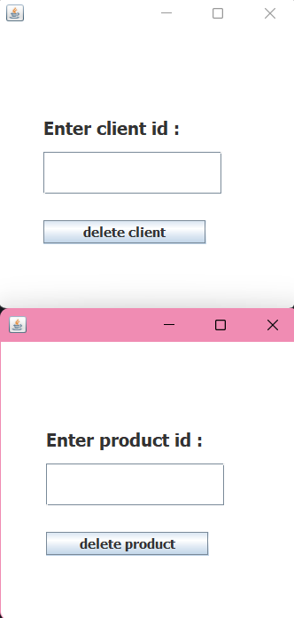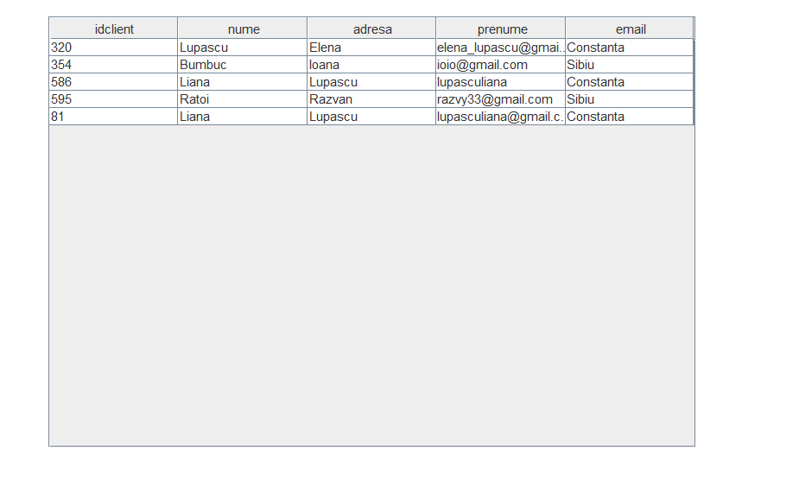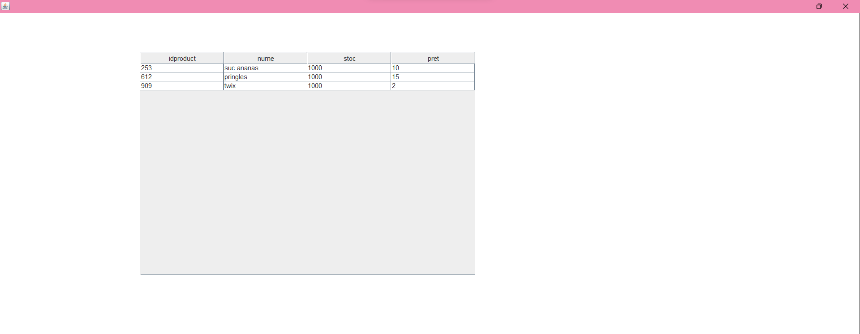

Concluzii
In concluzie, realizarea programului nu a fost dificila din punct de vedere algoritmic, dar pentru realizarea unei aplicatii legate de baze de date cat mai detaliate, a fost necesara o mare atentie si multe ore de munca. Pe viitor, pentru a perfectiona proiectul, as adauga mai multe metode de tip Reflection, ajutand mai mult securitatea proiectului. - - - - - - - - - - - - - - - - - - - - - -- - - - - - - - - - - - - - - - - - - - - - -- - - - - - - - - - - - - - - - - - - - - - - - - - - - - - - - - - - - - - - - - - - - - - - - - - - - - - - - - - - - - - - - - - - - - - - - - - - - - - - - - - - - - - - - - - - - - - - - - - - - - - - - - - - - - - - - - - - - - - - - - - - - - - - - - - - - - - - - - - - - - - - - - - - - - - - - - - -

Bibliografie

1. https://dsrl.eu/courses/pt/materials/A3_Support_Presentation.pdf
2. https://www.baeldung.com/java-jdbc
3. https://dzone.com/articles/layers-standard-enterprise
4. https://www.baeldung.com/javadoc
5. https://www.javatpoint.com/how-to-create-a-file-in-java
6. https://www.newthinktank.com/2012/09/java-reflection-video-tutorial/

